Instituto de Educação Infantil e Juvenil

Outono, 2020. Londrina, 10 de Junho.

Nome: ____________________________________ Turma: 5º ano.

Área do conhecimento: Educação Física | Professor: Leandro

EDUCAÇÃO FÍSICA – TRILHA

- Como está sua coordenação e agilidade? Vamos aquecer nosso corpo começando com a série de exercícios mais praticada no mundo todas as manhas – radio taiso.
https://youtu.be/0xfDmrcI7OI?t=38
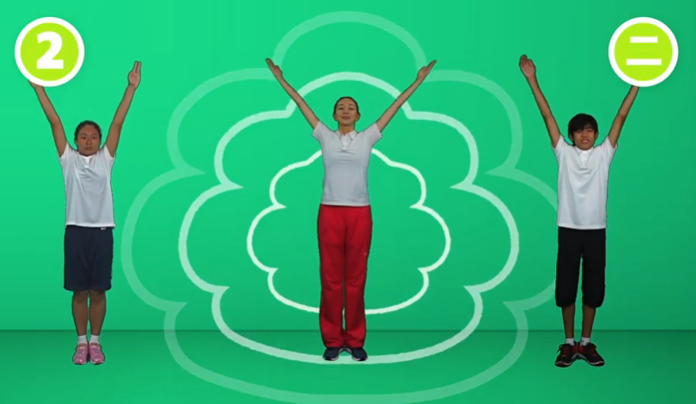
- Agora vamos fazer outros exercícios como meu amigo Robson Furlan, cobra, tatu e coelho.
https://www.youtube.com/watch?v=yYCqdjtDbmQ&t=375s
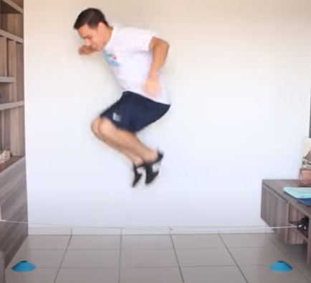
Muito bom! Encaminhe sua foto para sua professora e relate como você se sentiu ao final da aula! Podem repetir essa aula nos outros dias da semana para ficarem mais fortes!

